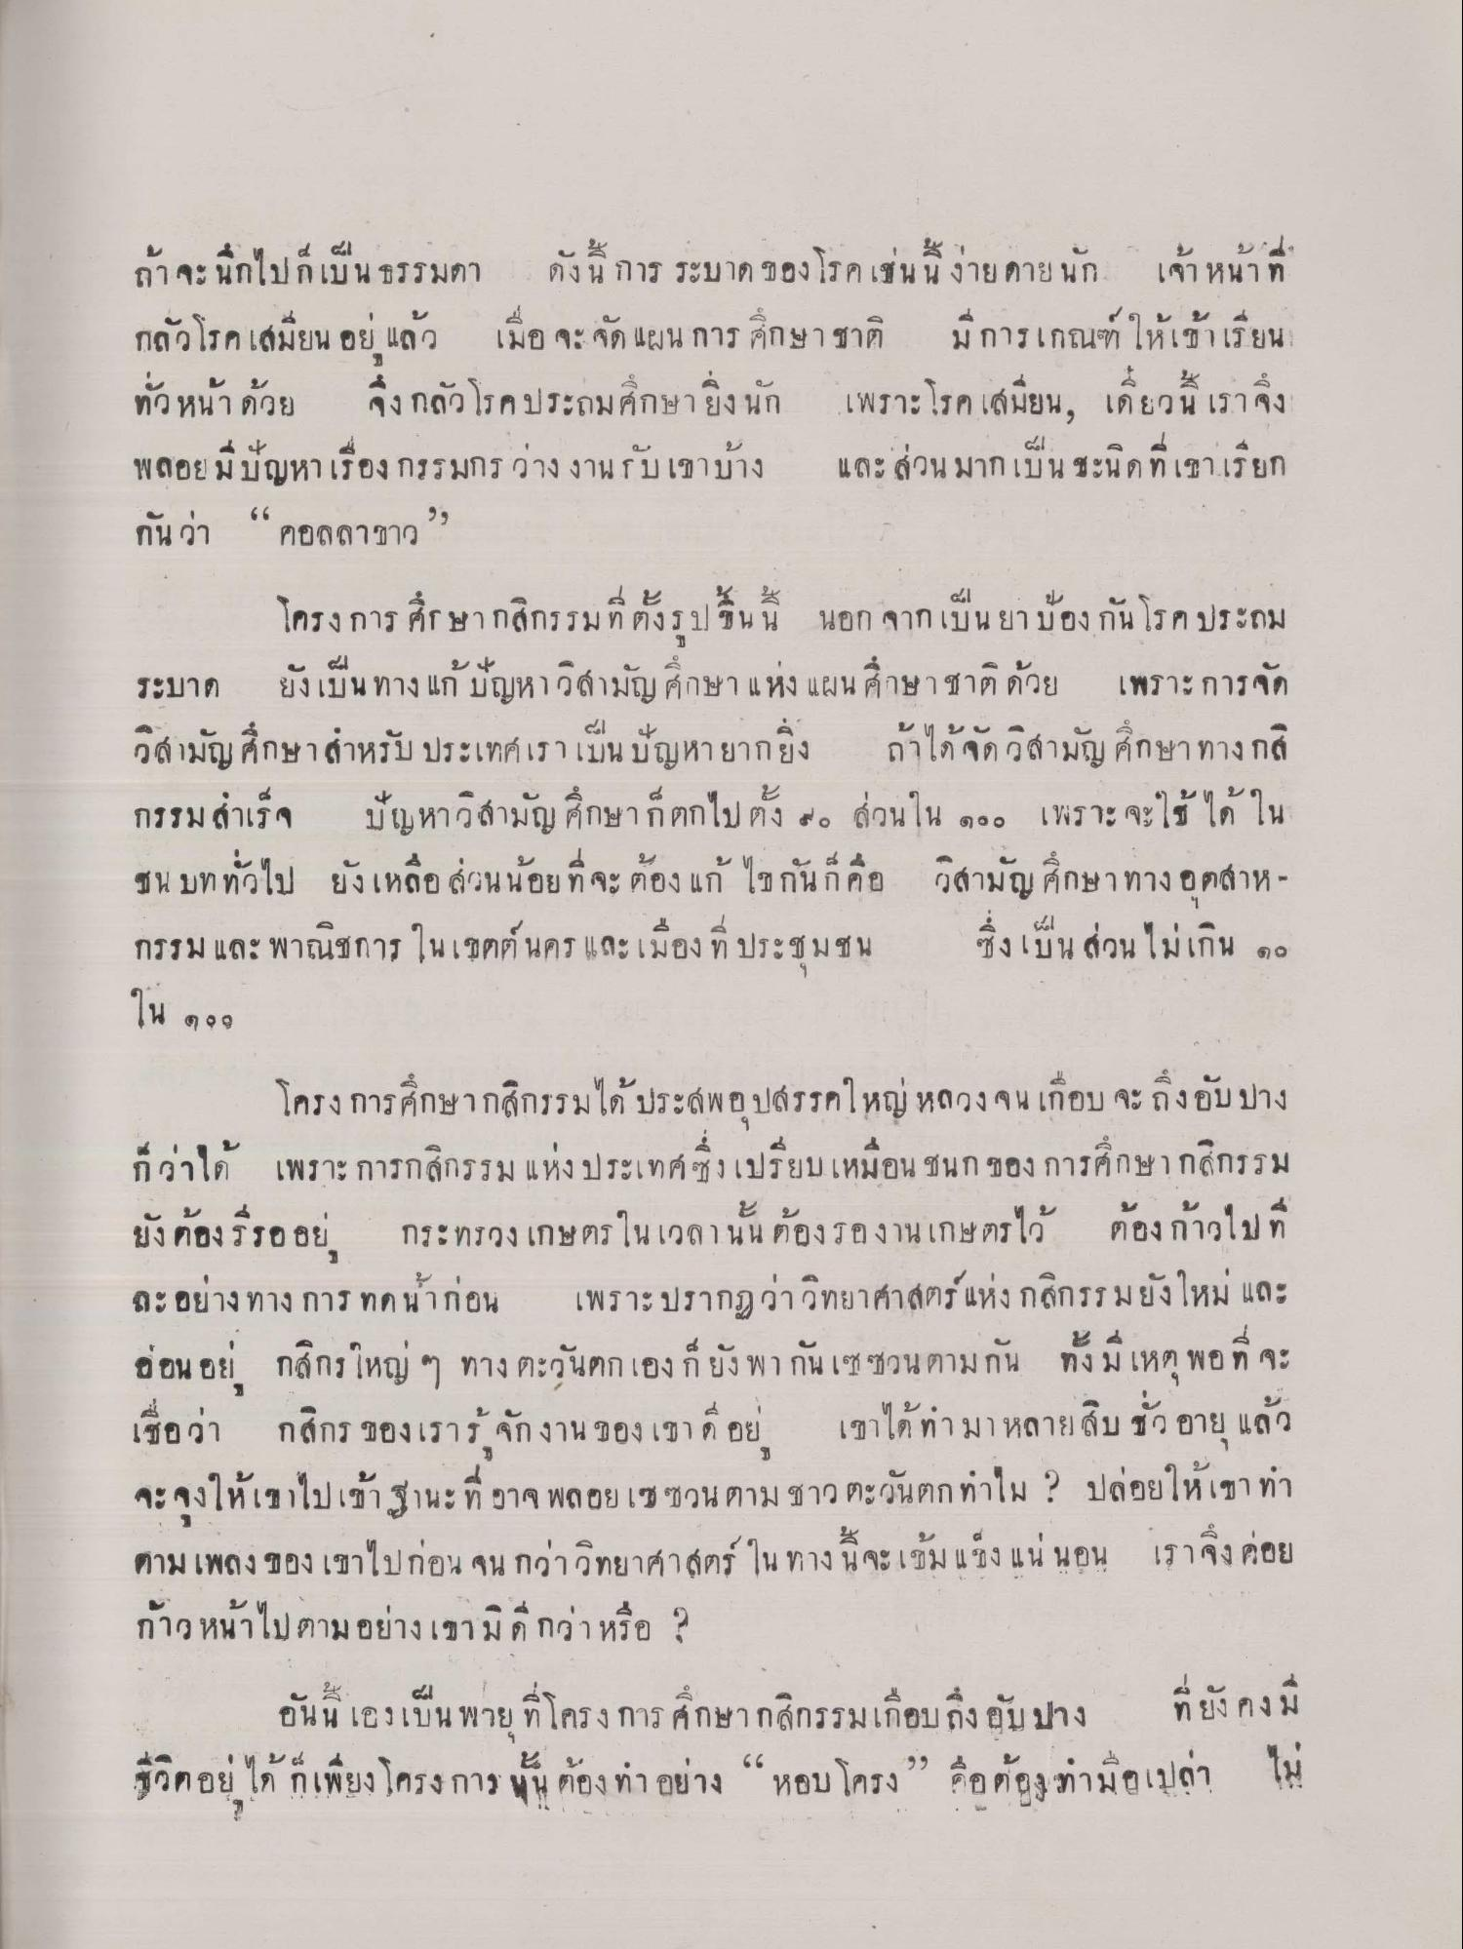
ถ้าจะนึกไปก็เป็นธรรมดา ดังนี้การระบาดของโรคเช่นนี้ง่ายดายนัก เจ้าหน้าที่กลัวโรคเสมียนอยู่แล้ว เมื่อ จะจัดแผนการศึกษาชาติ มีการเกณฑ์ให้เข้าเรียนทั่วหน้าด้วย จึงกลัวโรคประถมศึกษายิ่งนัก เพราะโรคเสมียน เดี๋ยวนี้เราจึงพลอยมีปัญหาเรื่องกรรมกรว่างงานกับเขาบ้าง และส่วนมากเป็นชนิด ที่เขาเรียก กันว่า “คอลลาขาว”
โครงการ ศึกษากสิกรรมที่ตั้งรูปขึ้นนี้ นอกจากเป็นยาป้องกันโรคประถมระบาด ยังเป็นทาง แก้ปัญหาวิสามัญศึกษาแห่งแผนศึกษาชาติด้วย เพราะการจัดวิสามัญศึกษาสําหรับประเทศเราเป็น ปัญหายากยิ่ง ถ้าได้จัดวิสามัญศึกษาทางกสิกรรมสําเร็จ ปัญหาวิสามัญศึกษาก็ตกไปตั้ง 90 ส่วนใน 100 เพราะจะใช้ได้ในชนบททั่วไป ยังเหลือส่วนน้อยที่จะต้องแก้ไขกันก็คือ วิสามัญศึกษาทางอุตสาห กรรม และพาณิชการ ในเขตต์นครและเมืองที่ประชุมชน ซึ่งเป็นส่วนไม่เกิน 10 ใน 100
โครงการศึกษากสิกรรมได้ประสพอุปสรรคใหญ่หลวงจนเกือบ จะถึงอับปางก็ว่าได้ เพราะ การกสิกรรมแห่งประเทศ ซึ่งเปรียบเหมือนชนกของการศึกษากสิกรรมยังต้องรีรออยู่ กระทรวงเกษตรในเวลานั้น ต้องรองานเกษตรไว้ ต้องก้าวไปทีละอย่างทางการทดน้ำก่อน เพราะปรากฎว่า วิทยาศาสตร์แห่งกสิกรรมยังใหม่ และอ่อนอยู่ กสิกรใหญ่ ๆ ทางตะวันตกเอง ก็ยังพากันเซชวนตามกัน ทั้งมีเหตุพอที่จะเชื่อว่ากสิกรของเรารู้จักงานของเขาดีอยู่ เขาได้มาหลายสิบชั่วอายุแล้ว จะจูงให้เขาไปเข้าฐานะที่อาจพลอยเซซวนตามชาวตะวันตกทําไม ? ปล่อยให้เขาทําตามเพลงของเขาไปก่อน จนกว่าวิทยาศาสตร์ ในทางนี้จะเข้มแข็ง แน่นอน เราจึงค่อยก้าวหน้าไปตามอย่างเขามิดีกว่าหรือ ?
อันนี้เองเป็นพายุที่โครงการศึกษากสิกรรมเกือบถึงอับปาง ที่ยังคงมีชีวิตอยู่ได้ ก็เพียงโครงการนั้น ต้องทําอย่าง “หอบ โครง” คือต้องทามอเปล่า ไม่

